ПНЕВМАТИЧЕСКИЙ И ЭЛЕКТРОПНЕВМАТИЧЕСКИЙ ПОЗИЦИОНЕРЫ

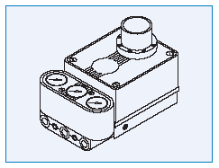 | 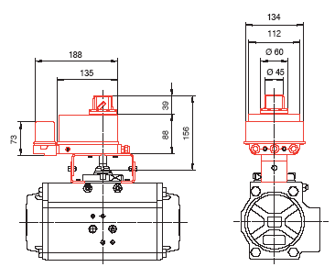
Основные характеристики
 | Пневматический | Электропневматический
Материал корпуса | Алюминий | Алюминий
Защита | IP55 | IP55
Присоединение воздуха | ¼ NPT | ¼ NPT
Электрический подвод | - | Разъем под провод от 0,5 до 1,5 мм
Подвод воздуха | 3-10 бар | 3-10 бар
Входящий сигнал | 0,2-1 бар | 4-20 мА (0-20 мА, 1-5V, 1-10V)
Выходной сигнал | 0-100% воздуха | 0-100% воздуха
Напряжение на входе | - | ≤30V
Сила тока на входе | - | ≤150 mA
Поворот кулачка | 0-90°/3-15 psi | 0-90°/4-20mA
Гистерезис | ≤0,6% | ≤1,0%
Потребление воздуха (6 бар) | ≤0,8 нм³/час | ≤0,8 нм³/час
Расход воздуха | От 1 до 22 нм³/час | От 1 до 22 нм³/час
Рабочая температура | -20°С - +80°С | -20°С - +80°С
Код заказа | 31600000005 | 31600000004

